# Árboles

1. 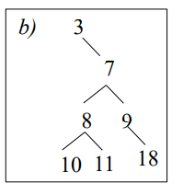Indicar los recorridos inorden, postorden y preorden de los siguientes árboles

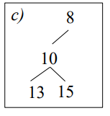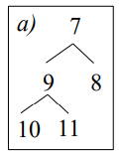

1. Construya el árbol binario a partir del cual se obtuvieron los siguientes recorridos:

Inorden: C B F E G A D I H postorden: C F G E B I H D A

1. Dada la siguiente expresión postfija I J K + + A B * C - *, dibuje su correspondiente árbol de expresión
2. Convierta la expresión ((A+B)+C*(D+E)+F)*(G+H) en expresión prefija
3. Dada la siguiente expresión prefija * + I + J K – C * A B, dibuje su correspondiente árbol binario de expresión
4. Convierta la expresión ((A+B)+C*(D+E)+F)*(G+H) en expresión postfija